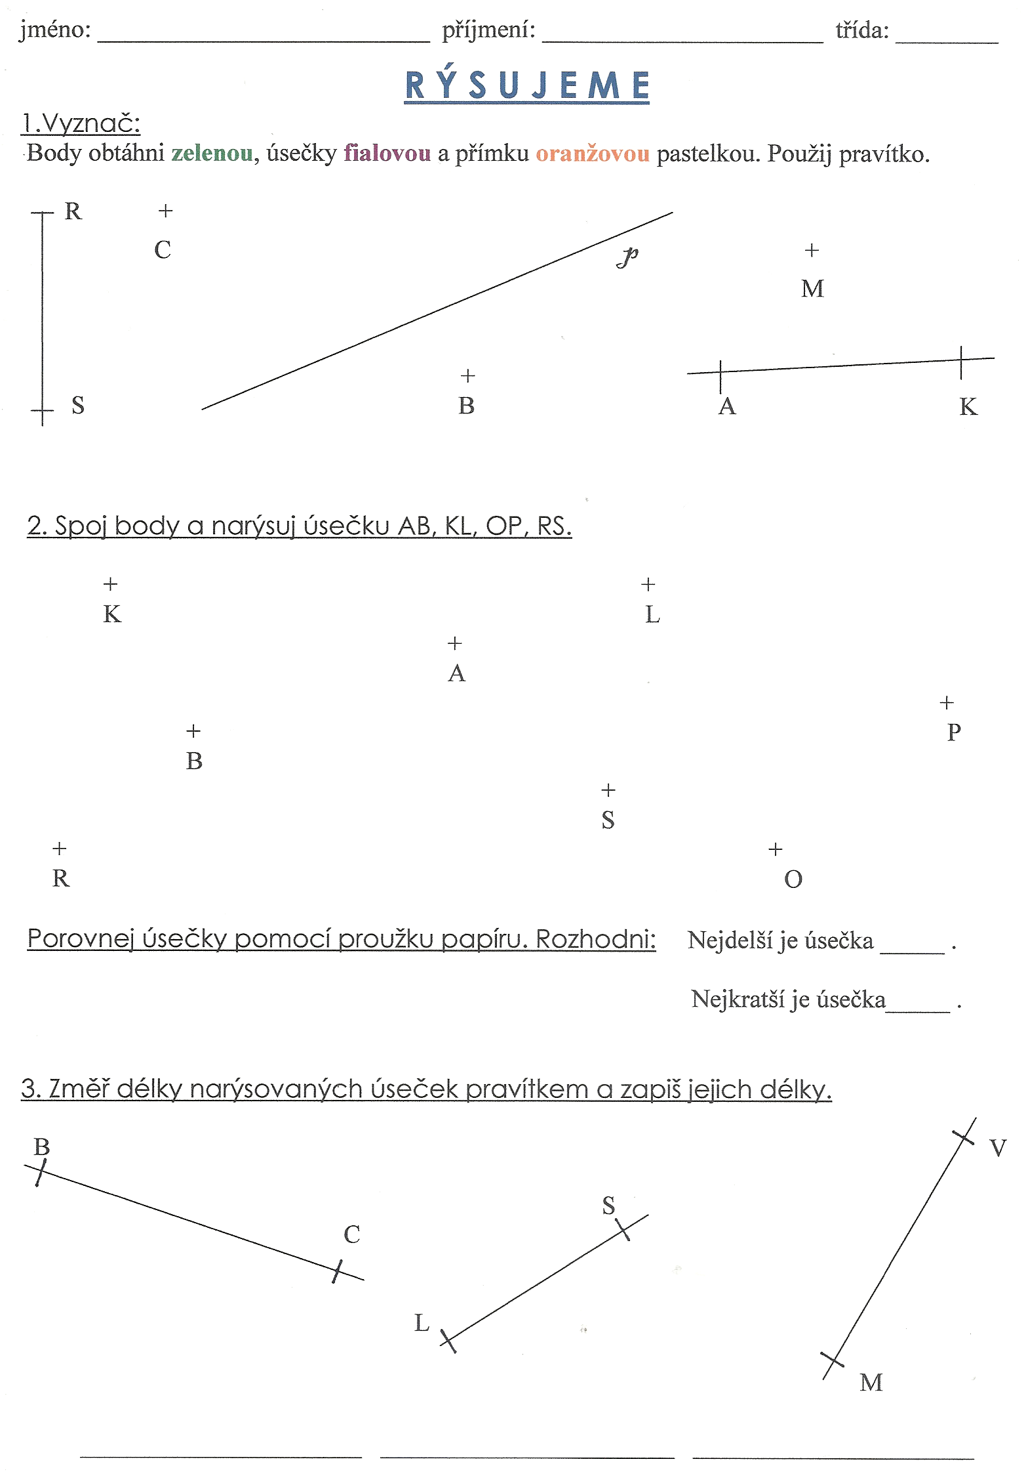

4. Narýsuj přímku p. Na ní narýsuj body E, G. Vyznač zeleně polopřímku GE.
4. Narýsuj přímku p. Na přímce p narýsuj body E, G. Vyznač zeleně polopřímku GE.

5. Pokračuj v pravidelném řazení obrazců.

6. Narýsuj úsečky dané délky. CD = 6 cm, TU = 10 cm, XY = 3 cm

7. Spoj body a narýsuj úsečky AB, BC, CA. Napiš, jaký geometrický tvar jsi narýsoval?
Spoj body a narýsuj úsečky OP, PR, RS, SO. Napiš, jaký geometrický tvar jsi narýsoval?

C + S + + R

A + + B

O + + P

_________________________________ _______________________________

